华东理工大学
毕业设计（论文）

题 目 基础服务平台系统
学 院 继续教育学院
专 业 计算机科学与技术
年 级 计科140（业升）
学 号 26142919
姓 名 丁 亮
导 师 罗勇军

定稿日期：2016年 11月 13 日
摘 要
随着Internet技术的发展，我们的日常生活已经越来越离不开网络。今后人们的生活和工作中，所有的联系将越来越依赖数字技术的发展，越来越数字化、网络化、虚拟化。随着Internet的发展，衍生出很多对人们很有帮助的公众应用服务，微信就是其中比较有代表性的一个，他能够很好的提供人与人之间的多样化的联系，也能够提供所有微信用户群各种各样有利于生活、工作的功能。
本设计尝试这使用J2EE开发并组建一个基础服务平台，使其能够满足两个功能：其一，可以接管微信服务器，将公众号用户信息、菜单配置、消息配置等功能接管到自己服务器进行处理；其二，可对系统中的所有用户进行最终权限管理控制，拥有不同角色的用户登陆系统可操作菜单是不同的。论文首先较为详尽的介绍了面向对象分析与设计有关的概念与技术，深入介绍了在本系统中运用到的知识，如：面向对象的分析和设计流程；系统中所用到的J2EE、Spring、MyBatis、JSP、Javascript等开发技术的特点、配置和使用方式。其次对这个基础服务平台系统的可行性进行分析，对整个系统的设计思想、设计目标和整体的结构进行规划。最后对微信公众号的相关配置，系统的主要界面、数据库、应用程序的设计和实现做了较为详细的讲解。
此次设计开发的基础服务平台系统是在Tomcat服务器上运行的，运用JavaWeb技术来实现。其主要功能包括：用户管理，角色管理，资源管理，微信菜单管理，微信消息管理等。论文在撰写过程中，力求理论与实践应用相结合，对各种理论进行阐述并同时配合系统实际操作应用加以说明，希望能够充分体现此系统的功能和实用性，在以后的项目中能够得到充分展现。
【关键词】 Java；微信；公众号；权限管理；Spring；JSP；Javascript

Abstract
With the development of Internet technology, our daily life has become more and more can not be separated from the network. In the future people's life and work, all the contact will be more and more dependent on the development of digital technology, more and more digital, network, virtualization. With the development of Internet, derived a lot of helpful people on public services, WeChat is one of the more representative one, he can provide people a good variety of links, can also provide all kinds of users of WeChat group is conducive to the life and work of the function.
The design attempts to use J2EE development and the formation of a basic service platform, which can meet the two functions: first, to take over WeChat server, number of users of public information, the function menu configuration, configuration message over to the server for processing; second, can the final authority control of all users in the system the role of the user login system have different operation menu is different. This paper detailed introduces the design concept and technology of object-oriented analysis, in-depth introduced in this system applied to the knowledge, such as: Object Oriented Analysis and design process; system used in J2EE, Spring, MyBatis, JSP, Javascript and other development technology characteristics, configuration and use the way. Secondly, the feasibility of this basic service platform system is analyzed, the design idea, the design goal and the overall structure of the whole system are analyzed. Finally, the relevant configuration of WeChat public number, the main interface of the system, the database, the application of the design and implementation of a more detailed explanation.
The design and development of the basic service platform system is running on the Tomcat server, the use of JavaWeb technology to achieve. Its main functions include: user management, role management, resource management, WeChat menu management, WeChat news management, etc.. In the process of thesis writing to the application of theory and practice of combining the various theories to explain the practical application and at the same time with the system to explain, hope to be able to fully reflect the function of this system and practical, in the future of the project can be fully displayed.

[KEYWORD]：Java; WeChat; Spring; JSP; Javascript
目 录
第1章 选题背景 1
1.1计算机互联网行业的发展情况 1
1.2微信应用及其特点 2
1.2.1微信简介 2
1.2.2微信公众号优势 2
1.3系统应用壮大所面临的问题 3
1.4 任务概述 4
1.4.1目标：建立较为完善的基础服务平台系统 4
1.4.2基础服务平台系统特点 4
第2章 解决方案的选择 5
2.1 系统说明 5
2.1.1.硬.软件环境 5
2.2 设计方案：对涉及工具和技术的相关说明 6
2.2.1 B/S体系结构 6
2.2.2 Adobe Dreamweave 7
2.2.3 MySQL 7
2.2.4 HTML5 7
2.2.5 Java 7
2.2.6 Spring 8
2.2.7 MyBatis 8
第3章 需求分析 9
3.1系统分析的任务与步骤 9
3.1.1 系统分析的任务 9
3.1.2 系统分析的步骤 9
3.2系统项目范围 9
3.3 功能需求 10
3.3.1 PC后台部分 10
3.3.2微信端部分 12
3.4系统实体分析 12
3.4.1用例图 12
3.5系统的数据库设计 13
3.5.1 概念设计 13
第4章 总体设计 16
4.1 系统功能说明 16
4.1.1总体功能 16
4.1.2非功能性需求 20
4.2 建立功能模型 21
4.2.1识别参与者 21
4.2.2总体用例图 22
4.3 建立数据库模型 22
4.4 详细设计 26
4.4.1 用户登录 26
4.4.2 用户管理 27
4.4.3 角色管理 28
4.4.4 资源管理 29
4.4.5 微信菜单管理 31
4.4.6 微信消息管理 31
4.5 编码实现 33
4.5.1 工具类程序和小脚本实现 33
4.5.2 用户登陆 37
4.5.4 用户管理及角色分配 38
4.5.5 角色管理及资源分配 39
4.5.6 资源管理 40
总结 41
致 谢 42
参考文献 43

第1章 选题背景

1.1计算机互联网行业的发展情况
计算机的出现给人类社会带来了第三次工业革命，计算机和计算机网络已经深入到了各行各业，各个领域，随着Internet的不断扩大和发展，电脑网络“把每一个国家、每一个城市甚至每一个家庭连接到一起”，形成了一条“信息高速路”，就像高速公路大大提高了车辆行驶的速度一样。
信息高速公路给生活、学习和工作带来了什么影响呢?总结起来主要有三点：第一，电脑网络可以查阅信息，迅速而便捷地了解周围的世界；第二，可以跟世界各地的人随时进行交流，并建立联系；第三，可以参加网络购物、拍卖等活动。
2014年上半年网民对网络应用的使用更为深入。交流沟通类应用中，即时通信使用率继续攀升，第一大网络应用的地位更为稳固。微博客市场逐步进入成熟期，整个市场呈现出集中化趋势。社交类网站呈现持续下降趋势，移动社交逐渐向单一应用聚合。移动商务类应用在移动支付的拉动下，正历经跨越式发展，在网络应用中地位愈发重要，手机网上支付、手机网络购物、手机网上银行和手机旅行预定应用的网民规模半年增长速度均超过40%，带动整体互联网商务类应用增长。休闲类娱乐应用中,手机网络游戏和手机网络音乐使用率保持快速增长，在2013年整体发展下行的背景下，网络游戏、网络音乐2014年上半年出现回暖，使用率基本恢复到2012年底水平。信息获取类应用发展较为平稳，但手机搜索引擎随着各大品牌手机搜索APP的推出、手机浏览器等多渠道推广及各类应用的用户导流，用户规模在保持高位情况下依然增长强劲。互联网金融类应用第一次纳入调查，互联网理财产品仅在一年时间内，使用率超过10%。
随着手机即时通信产品将整个生态链条打通，游戏、电子商务、O2O等服务都将通过即时通信入口到达用户。而这一潜在的巨大入口价值，使手机即时通信产品又一次成为业界关注的焦点。为了在未来移动端入口之争中占据有利地位，电商等其他领域的互联网巨头也都开始积极进行手机即时通信方面的布局，包括推出自有产品或采用并购、投资方式联姻市场现有产品。在综合手机即时通信市场，市场格局已经基本确定；但未来在一些手机即时通信市场，很可能将迎来一轮新的鏖战。目前，从发展成功的手机即时通信产品来看，寻求差异化路线，拥有独特定位，才能不断增加用户数量并提升用户黏性。而如此大量的用户信息量，及其相关数据，将是每个企业都会非常关注的数据之一。

1.2微信应用及其特点

1.2.1微信简介
微信(WeChat)是腾讯公司于2011年1月21日推出的一个为智能终端提供即时通讯服务的免费应用程序，微信支持跨通信运营商、跨操作系统平台通过网络快速发送免费（需消耗少量网络流量）语音短信、视频、图片和文字，同时，也可以使用通过共享流媒体内容的资料和基于位置的社交插件“摇一摇”、“漂流瓶”、“朋友圈”、“公众平台”、“语音记事本”等服务插件。
截止到2015年第一季度，微信已经覆盖中国90%以上的智能手机，月活跃用户达到5.49亿，用户覆盖200多个国家、超过20种语言。此外，各品牌的微信公众账号总数已经超过800万个，移动应用对接数量超过85000个，微信支付用户则达到了4亿左右。
微信支付正式公布“微信智慧生活“全行业解决方案。具体体现在以微信公众号+微信支付为基础，帮助传统行业将原有商业模式“移植”到微信平台。
微信提供的闭环式移动互联网商业解决方案中，涉及到的服务能力包括：移动电商入口、用户识别、数据分析、支付结算、客户关系维护、售后服务和维权、社交推广等。这也预示着微信再次加大商业化开放步伐，为合作伙伴提供连接能力，助推企业用户商业模式的移动互联网化转型。

1.2.2微信公众号优势
首先，微信不同于其他类似社交平台的特点就在于其建立的好友圈中均是已经认识的人，建立起来的人际网络是一种熟人网络。其内部传播是一种基于熟人网络的小众传播，其信任度和到达率是传统媒介无法达到的，因此平台能够获取更加真实的客户群，博客的粉丝中存在着太多的无关粉丝，并不能够真真实实的为你带来几个客户，但是微信就不一样了，微信的用户却一定是真实的、私密的、有价值的。
其次，由于微信可随时随地提供信息和服务，信息和服务能够到达的时间更长。相对于PC机而言，手机是用户随时都会携带在身上的工具，借助移动端优势，微信天然的社交、位置等优势，会给商家的营销带来很大的方便，同时相对于APP而言，由于不需要下载安装，用此更加方便。
然后，微信公众平台，一对多传播，信息高达到率。微信公众平台于2012年8月18日正式上线，通过这一平台，个人和企业都可以打造一个微信公众号，并实现和特定群体的文字、图片、语音的全方位沟通与互动。微信公众平台是企业进行业务推广的一种有力途径。微信公众平台的传播方式是一对多的传播，直接将消息推送到手机，因此达到率和被观看率几乎是100%。已有许多个人或企业微信公众号因其优质的推送内容而拥有数量庞大的粉丝群体，借助于微信公众号进行植入式的广告推广，由于粉丝和用户对微信公众号的高度认可，不易引起用户的抵触，加上高到达率和观看度能达到十分理想的效果。
再就是，微信营销成本更低，可持续性更强。以往,顾客离开企业或门店后,除了电话与短信,没办法与客户再建立联系,现在企业把客户聚集到公众平台企业可向客户不定期推送信息,让客户对企业的品牌认知度越来越深。

1.3系统应用壮大所面临的问题
每个系统都会在使用及维护的过程中会有很多很多的功能需求需要开发和改进，这样系统的功能将会越来越庞大，而每个系统的数据对于所有用户来说，并不是都是可访问的，像对于一些敏感信息数据的处理，一般都是交由部分人员负责，其他人是不可访问和处理的。
为了保证系统能够保持安全稳定的运行，使工作人员根据自已的职能和权限仅能进行与自己工作有关的操作，就要在办公自动化系统中根据每个人的职能为其分配相应的权限。

1.4 任务概述

1.4.1目标：建立较为完善的基础服务平台系统

1.4.2基础服务平台系统特点
1、有效的权限管理控制
通过资源的配置，在系统中创建不同的用户角色，分别分配不同的资源访问权限，然后将整理好的用户角色分配给不同的用户，在用户每一次登录时，都自动查询更新当前登陆用户所能访问的资源权限列表，再一一对用户展示，对于没有权限的部分不予展示，以此来对系统的功能模块进行权限划分。
对于资源来说，应该是早先定好的，比如需要开发某一模块，则将此模块看做为一个资源，在资源中设定为模块菜单的类别，进行分配；或者说将某个模块中的某个按钮作为一个资源，也可将其分配给对应用户使用。
2、可替换微信公众平台服务
系统可作为微信公众平台的后台服务使用，可用于获取微信公众平台的客户数据，也可用于配置公众平台的菜单并更新发布，还可设置自动消息回复，实现自动化客服管理。
3、人性化的操作界面
一个好的系统，能否使用户长久使用而不觉得厌烦，界面的美观就显得非常重要了。本系统的界面是参考网络上下载的一套比较全面的界面模板，整体的色调协调以及操作交互都显得非常的友好。界面HTML采用当下比较盛行的HTML5、CSS3等语言。
4、完善的安全机制：独立的密码校验功能，确保用户和系统的数据有较好的安全性。

第2章 解决方案的选择

2.1 系统说明
本系统主要是实现对系统中不同的资源进行权限的划分，以及对微信公众号的支持。在以后系统中添加新的功能，或者对现有功能进行重新划分，提供便利。所有的模块开发人员只需要注重自己所开发模块需求的设计即可。微信这块同样在以后的使用过程中，需要做推广或是微信上APP应用，也可通过此系统集成，不用再另外搭建微信服务器并在微信公众号上进行繁琐的配置。使能够操作微信相关菜单、消息等功能的权限能够自由分配不同用户，无需被微信公众号平台的管理用户数量限制。
本系统前期对数字化信息资源的组织采用数据库。系统的数据库结构是关系数据库MySQL 5.0，系统使用Eclipse开发，应用部署在Tomcat Web服务器上。系统采用B/S操作结构，以增强系统的稳定性、易操作性和跨平台的特性。Java是一门非常完备的面向对象语言，其具有简单性、面向对象、分布式、健壮性、安全性、平台独立与可移植性、多线程、动态性等特点。MySQL是一个关系型数据库管理系统，其使用的SQL语言是用于访问数据库的最常用标准化语言，其主要特点是：体积小、速度快、总体拥有成本低。Tomcat服务器是一个免费的开放源代码的轻量级Web应用服务器，非常便于开发和调试。系统采用高度集成的模块结构，将所有的模块数据整合到一个通用的数据库中。

2.1.1.硬.软件环境
2.1.1.1．硬件环境
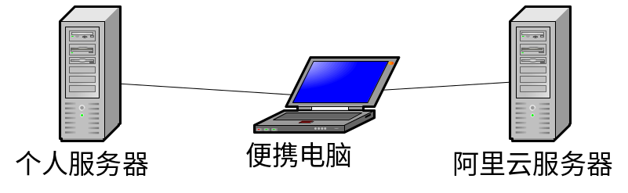
图2.1 硬件环境

2.1.1.2．软件环境
操作系统：Windows 10；
正版软件：Microsoft Office 2007；
SQLyog 企业版；
MySQL 5.0.22；
Apache Tomcat 7.0；
Eclipse Neon 4.6；
Adobe Photoshop CS4；
Adobe Dreamweaver CS4；
由于Windows操作系统在国际市场的占有率为95％，在国内市场的占有率为100％，所以我选用的操作系统为安全可靠的Windows 7；采用的开发工具为IBM公司开发的Java集成开发环境；目前最流行的数据库管理工具是MySQL 5.0，Web应用服务器采用Tomcat6.0，在开发和调试环境中，使用这些比较轻松灵活；另外就是一些前端处理软件，像图片处理Photoshop,网页处理软件Dreamweaver等。

2.2 设计方案：对涉及工具和技术的相关说明

2.2.1 B/S体系结构
本系统所面向的对象是广大的互连网用户。因此，将要采用比较流行的B/S三层结构。
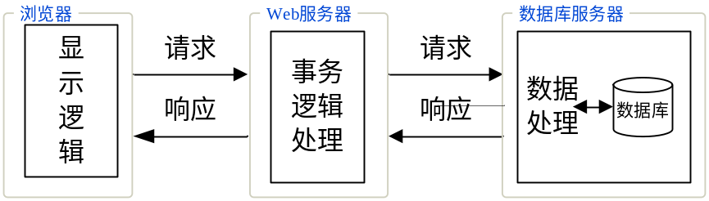
图2.2 B/S三层结构图
B/S体系结构与C/S体系结构相比不仅具有其全部的优点，而且又有C/S体系结构所不具备的独特优势:开放的标准、较低的开发和维护成本、用户使用简单，界面友好。
从以上的分析与比较可以看出，B/S模式具有C/S模式无法替代的优越性:它简化了系统的开发和维护，并且特别适用于网上信息发布。因此，我开发的系统采用了基于B/S模式的体系结构。

2.2.2 Adobe Dreamweave
Adobe Dreamweaver，简称“DW”，中文名称"梦想编织者"，是美国MACROMEDIA公司开发的集网页制作和管理网站于一身的所见即所得网页编辑器，Dreamweaver是第一套针对专业网页设计师特别发展的视觉化网页开发工具，利用它可以轻而易举地制作出跨越平台限制和跨越浏览器限制的充满动感的网页。

2.2.3 MySQL
MySQL是一个关系型数据库管理系统，由瑞典MySQL AB 公司开发，目前属于 Oracle 旗下产品。MySQL 最流行的关系型数据库管理系统，在 WEB 应用方面MySQL是最好的 RDBMS (Relational Database Management System，关系数据库管理系统) 应用软件之一。

2.2.4 HTML5
HTML的英文全称是"Hypertext Markup Language",中文译为“超文本标记语言”。“超文本”就是指页面内可以包含图片，联接，甚至音乐，程序等非文字的元素。在几年前作为SGML的一个子集开发的。
HTML5 是对 HTML 标准的第五次修订。其主要的目标是将互联网语义化，以便更好地被人类和机器阅读，并同时提供更好地支持各种媒体的嵌入。HTML5 的语法是向后兼容的。

2.2.5 Java
Java是一门面向对象编程语言，不仅吸收了C++语言的各种优点，还摒弃了C++里难以理解的多继承、指针等概念，因此Java语言具有功能强大和简单易用两个特征。Java语言作为静态面向对象编程语言的代表，极好地实现了面向对象理论，允许程序员以优雅的思维方式进行复杂的编程。
Java具有简单性、面向对象、分布式、健壮性、安全性、平台独立与可移植性、多线程、动态性等特点。Java可以编写桌面应用程序、Web应用程序、分布式系统和嵌入式系统应用程序等。

2.2.6 Spring
Spring是一个开源框架，Spring是于2003 年兴起的一个轻量级的Java 开发框架，由Rod Johnson创建。简单来说，Spring是一个分层的JavaSE/EEfull-stack(一站式) 轻量级开源框架。
Spring是全面的和模块化的。Spring有分层的体系结构，这意味着你能选择使用它孤立的任何部分，它的架构仍然是内在稳定的。Spring作为开源的中间件，独立于各种应用服务器，甚至无须应用服务器的支持，也能提供应用服务器的功能，如声明式事务、事务处理等。

2.2.7 MyBatis
MyBatis 本是apache的一个开源项目iBatis, 2010年这个项目由apache software foundation 迁移到了google code，并且改名为MyBatis 。2013年11月迁移到Github。
MyBatis 是支持普通 SQL查询，存储过程和高级映射的优秀持久层框架。MyBatis 消除了几乎所有的JDBC代码和参数的手工设置以及结果集的检索。MyBatis 使用简单的 XML或注解用于配置和原始映射，将接口和 Java 的POJOs（Plain Old Java Objects，普通的 Java对象）映射成数据库中的记录。

第3章 需求分析

3.1系统分析的任务与步骤

3.1.1 系统分析的任务
了解用户要求。此用户即为系统的使用人员（管理员，会员）。了解他们在系统功能、性能等方面的要求及用户在硬件配置、开发周期处理方式等方面的意向与打算。把用户要求成文，完成网站分析报告。系统的逻辑模型由一系列的图表和文字组成。在逻辑上描述了系统的目标和所具备的功能于性能。

3.1.2 系统分析的步骤
- 描述网站。在详细调查的基础上，用一定的图标、文字描述;
- 分析用户新的要求，改进现行模型，形成新系统的逻辑模型。
- 编写系统分析说明书。

3.2系统项目范围
基础服务平台系统从使用平台角度进行功能划分。
1、PC后台部分：1.1：用户管理；
1.2：角色管理；
1.3：资源管理；
1.4：微信菜单配置；
1.5：微信消息配置。
2、微信端部分：2.1：微信公众号设置；
2.2：微信用户关注授权；
2.3：微信用户交互；

3.3 功能需求

3.3.1 PC后台部分
1：用户管理：管理后台管理系统登陆用户数据。
- 用户列表查询：
① 显示当前系统所有用户信息；
② 根据用户选择条件查询不同的用户列表；
③ 可修改用户；
④ 可新增用户；
⑤ 可删除用户信息。
- 新增用户：
① 新增用户信息，并设置初始密码；
② 用户名必须保证系统唯一。
- 修改用户：
① 用户密码不可修改；
② 若修改用户名，则校验当前用户名是否已存在；
③ 修改用户时，可以修改用户所拥有的角色；
④ 此界面可将用户禁用。
2：角色管理：管理当前系统所有角色数据。
- 查看角色列表：
① 显示当前系统所有角色信息；
② 根据用户选择条件查询不同的角色列表；
③ 可修改角色；
④ 可新增角色；
⑤ 可删除角色信息。
- 新增角色：
① 录入角色编码必须系统唯一；
② 必填角色名称、编码。
- 修改角色：
① 若修改角色编码，则校验当前角色编码是否已存在；
② 必填角色名称、编码。
3：资源管理：管理当前系统中所有资源数据
- 查看资源列表：
① 显示当前系统中所有资源信息；
② 根据用户选择条件查询不同的资源列表；
③ 可修改资源；
④ 可新增资源；
⑤ 可删除资源
- 新增资源：
① 录入的资源编码必须系统唯一；
② 每个资源可设置其父级编码，若不设置父级编码，则默认为最高层级的资源，若父级编码不存在则无法添加，若父级编码存在则保存数据；
③ 需要配置好资源所属类型（菜单/按钮）；
④ 需要配置好资源所属平台（所有/PC/Android/iOS）；
⑤ 资源菜单需要区分（是否为系统内部地址）。
- 修改资源：
① 资源的编码不可修改；
②父级资源编码可修改；
③父级资源编码不可设置为当前资源自己的编码。
4：微信菜单配置：添加、修改和发布微信展示的菜单列表
- 配置微信菜单列表
① 可添加多级微信菜单
② 功能可满足正常微信公众号服务器需求
③ 将所有菜单变更完成之后，可统一保存系统中
- 发布微信菜单列表
① 可查看当前保存保存在系统中的微信菜单
② 将当前系统中的微信菜单发布至微信
5：微信消息配置：查看当前微信的自动回复消息设置
- 文本消息
① 查看当前系统中存在的文本自动回复
② 新增文本类型自动回复消息
③ 修改文本类型自动回复消息
- 图文消息
① 查看当前系统中存在的图文自动回复
② 每条回复消息可以插入多条图文消息
③ 可以修改每条图文回复消息

3.3.2微信端部分
1：微信公众号设置：
提供微信公众号的配置方法，以及服务应用的配置方式
2：微信用户关注授权：
提供微信用户关注公众号并授权登陆接口，为以后开发推广信息做准备。
3：微信用户交互：
配置部分自动图文/文本回复消息，实现基本的类似客服的功能。

3.4系统实体分析

3.4.1用例图
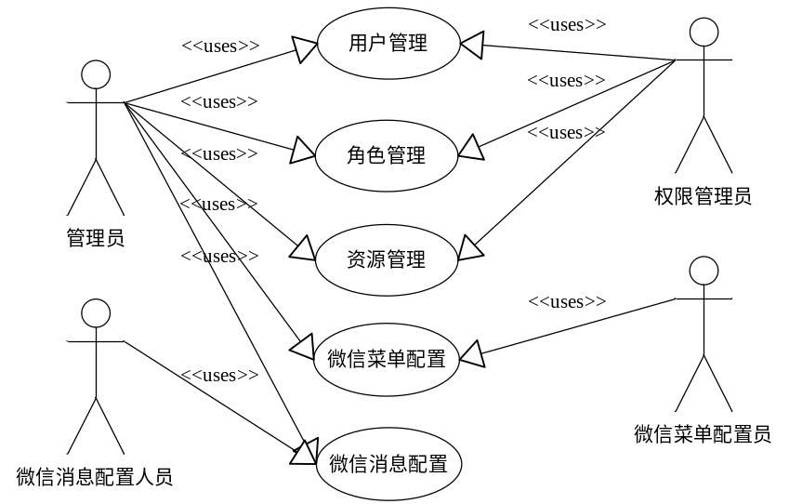
图3.1 用例图
如上图所示，系统用户大致有四个用户角色，分别参与四种不同的系统操作：
- 管理员：可操作和查看系统中所有权限。
- 权限管理员：可查看和操作系统中的用户管理、角色管理、资源管理。
- 微信菜单配置员：只能操作微信的菜单和微信菜单发布。
- 微信消息配置员：只能配置操作微信自动回复消息。

3.5系统的数据库设计

3.5.1 概念设计
在概念设计阶段中，从用户的角度看待数据及处理要求和约束，产生一个反映用户观点的概念模式。然后再把概念模式转换成逻辑模式。将概念设计从设计过程中独立开来，使各阶段的任务相对单一化，设计复杂程度大大降低，不受特定DBMS的限制。利用ER方法进行数据库的概念设计，可分成三步进行：首先设计局部ER模式，然后把各局部ER模式综合成一个全局模式，最后对全局ER模式进行优化，得到最终的模式，即概念模式。
3.5.1.1 设计局部ER模式
1实体和属性的定义：
- 用户（用户ID，昵称，用户名，密码，密码状态，用户状态，最后一次登录时间）
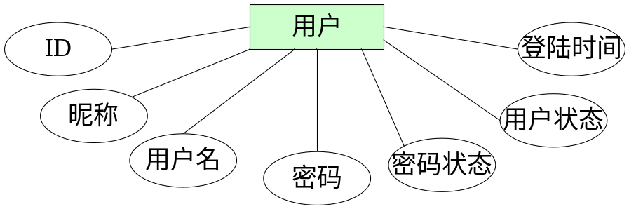
图3.2用户实体与属性的定义
- 角色（角色ID，角色编码，角色名称，角色描述，角色状态）
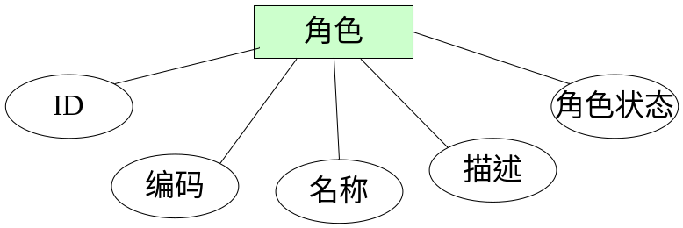
图3.3 角色实体与属性的定义

- 资源（资源ID，资源编码，资源名称，资源描述，父级资源编码，资源指向URL，资源指向URL类型，资源类型，资源所属平台，资源状态）
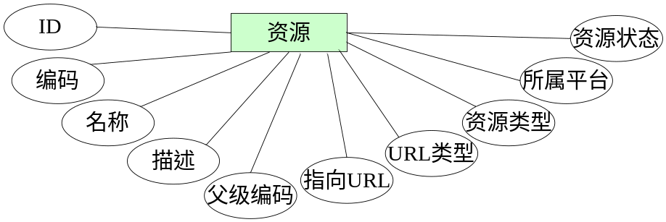
图3.4资源实体与属性的定义
- 微信用户（微信用户ID，openId，昵称，性别，城市，头像）
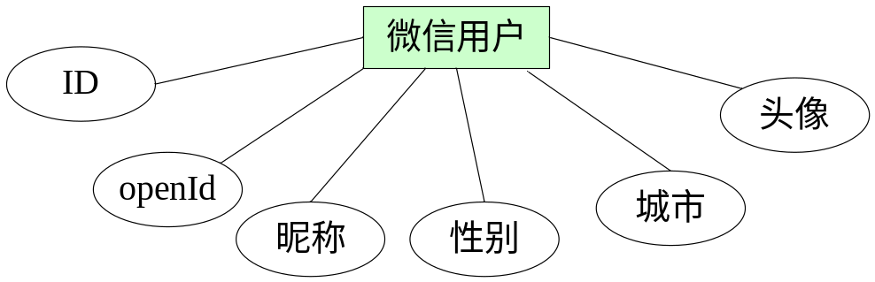
图3.5微信用户实体与属性的定义

- 微信菜单（菜单ID，菜单数据[JSON格式直接保存]，菜单状态）
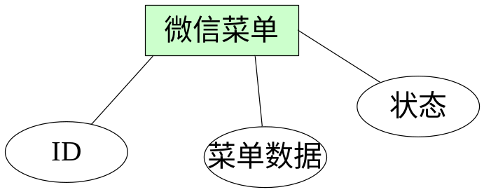
图3.6微信菜单实体与属性的定义

6）微信回复消息（消息ID，消息类型，消息数据[JSON格式直接保存]，消息状态）
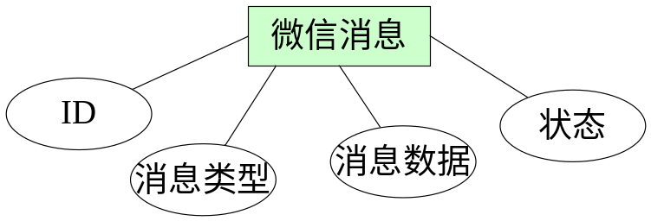
图3.7微信消息实体与属性的定义

2 实体关系定义：
ER模型的“联系”用于刻画实体之间的关联。一种完整的方式是对局部结构中任意两个实体类型，依据需求分析的结果，考察局部结构中任意两个实体类型之间是否存在联系。若有联系，进一步确定是1:1、1:N、M:N的关系。还要考察一个实体类型内部是否存在联系，两个实体类型之间是否存在联系，多个实体类型之间是否存在联系，等等针对本系统分析如下：
1）实体间的关系：
① 一个用户可以拥有多个角色，同样的一个角色也可以分配给多个用户。
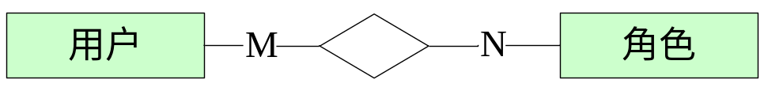
图3.8 用户与角色N:N(多对多的关系)

② 一个角色可以拥有多个资源，一个资源也同样可以分配给多个角色使用

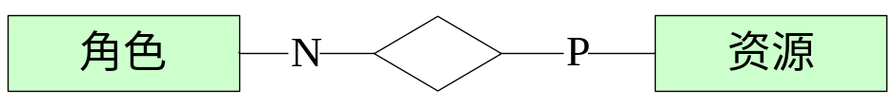
图3.9会员与图书 N:N（多对多的关系）

2）实体内部关系：
①一个资源只能有一个父级资源，而一个资源可以有多个子级资源。
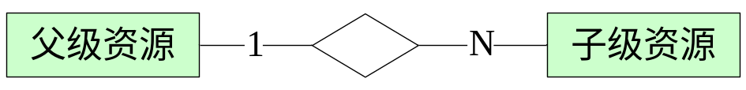
图3.10资源子父级关系1:N(一对多的关系)
3.5.1.2设计全局ER模式
所有局部ER模式都设计好了后，接下来就是把它们综合成单一的全局概念结构。全局概念结构不仅要支持所有局部ER模式，而且必须合理地表示一个完整、一致的数据库概念结构。
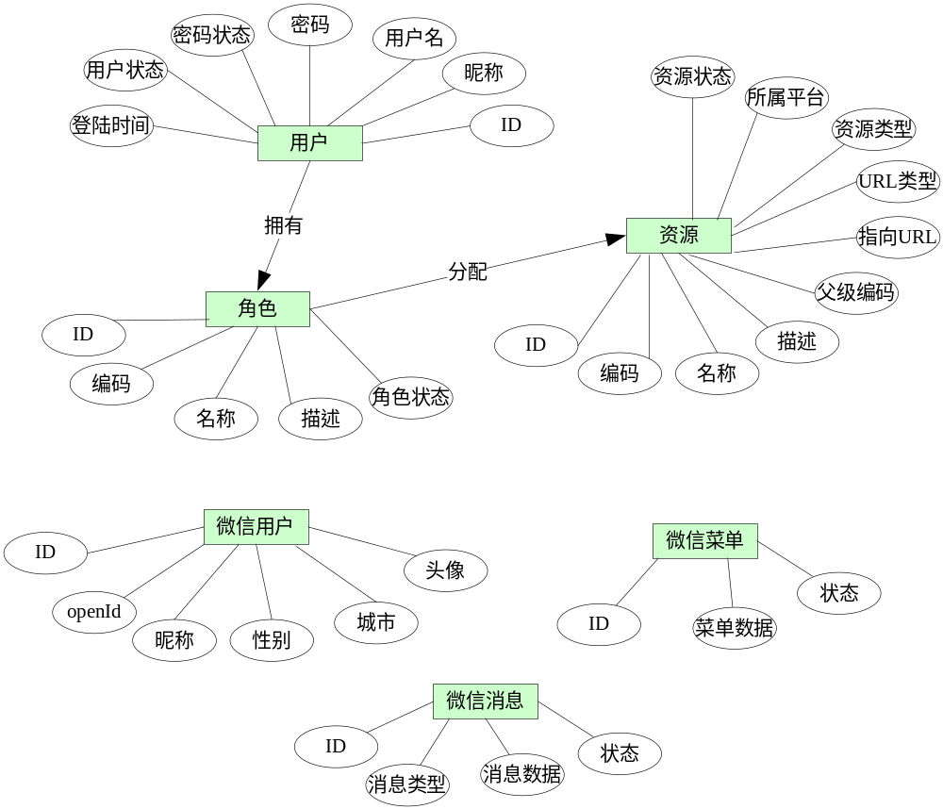
图3.11 数据E-R图

第4章 总体设计

4.1 系统功能说明

4.1.1总体功能
表4.1 系统总体功能表
功能类别 | 子功能
后台登录 | 管理员输入正确的用户名和密码后，就可以登录，并享有一定的权限。
后台登录 | 所有用户都需要通过拥有用户权限的管理员添加
用户管理 | 查询用户
用户管理 | 添加用户/修改用户/删除用户
用户管理 | 分配角色
角色管理 | 查询角色
角色管理 | 添加角色/修改角色/删除角色
角色管理 | 分配资源
资源管理 | 查询资源
资源管理 | 添加资源/修改资源/删除资源
微信菜单配置 | 查看并编辑菜单
微信菜单配置 | 发布菜单
微信消息回复管理 | 文本消息查看
微信消息回复管理 | 文本消息新增、修改、删除
微信消息回复管理 | 图文消息查看
微信消息回复管理 | 图文消息新增、修改、删除
系统设置 | 登录密码修改
4.1.1.1用户登陆及用户管理管理
对于系统来说，大部分都有自己的账号，系统只有在确定是已授权的用户身份才提供对应服务，系统数据仅提供有限的部分用户查阅和处理。
表4.2 用户管理功能表
名称、标识符 | 用户登陆及用户管理管理
功能描述 | 用户登陆、用户查询、用户修改、用户删除
输入 | 用户名、密码；用户详细信息
操作序列 | 先登陆，在用户管理查询、添加和修改对于用户信息
输出 | 成功登录或成功添加修改用户
补充说明 | 所有用户的用户名需要全系统唯一，不允许重复，在公司内，用户名可以是员工工号；在学校内，用户名也可以定义为学号等。
4.1.1.2 用户分配角色
对于系统内所有用户来说，并不是所有用户都可以操作系统内的所有功能，需要对不同用户进行角色分配和划分，各司其职。
表4.3 角色分配功能表
名称、标识符 | 用户分配角色
功能描述 | 给已有的用户分配不同的角色信息，一个用户可以拥有多个系统角色。
输入 | 用户信息和对应角色信息
操作序列 | 进入用户管理，选择要操作的用户，进入修改界面，选择要给用户分配的角色，点击确认并提交分配
输出 | 分配成功，被操作用户重新登录系统之后会重新为其分配系统功能
补充说明 | 用户可以拥有多个角色，用户角色分配之后，用户会在下一次登录时刷新其拥有的权限。
4.1.1.3 角色管理
用户拥有不同的角色，所以在系统中有提供角色信息管理的功能，用来设定个角色的信息描述，用来大致描述其所拥有的功能点。
表4.4 角色管理功能表
名称、标识符 | 角色管理
功能描述 | 在角色管理模块中，可查看当前系统所定义的角色信息，并可添加新的用户角色定义，修改以后的角色信息等
输入 | 角色编码，名称等角色信息。
操作序列 | 添加图书进入购物车，根据所需，更改购买信息
输出 | 生成新定义的角色
补充说明 | 新定义的角色没有任何效用，需要对齐分配对应的资源，才名副其实。
4.1.1.4 角色分配资源
在角色管理模块中，系统角色申请定义之后，需要对齐分配资源，这样的角色才尤其自己的效用，符合其定义的用意，这样我们就需要这么一个功能来给不同的角色分配不同的资源数据。
表4.5资源分配功能表
名称、标识符 | 角色分配资源
功能描述 | 给不同的角色分配不同的资源。
输入 | 角色信息和要分配的资源信息。
操作序列 | 在角色管理模块中，选择一个角色信息，点击修改进入角色信息修改界面，选择不同的资源进行分配。
输出 | 角色分配上不同的资源，拥有该角色的用户，在下次登录时，会发现自己的权限有所变更。
4.1.1.5 资源管理
有了用户和角色之后，我们需要对系统内部分需要权限管理的模块或者按钮进行权限的划分，这时候我们就需要将其定义为资源类别的数据中，便于管理。
表4.6 资源管理功能表
名称、标识符 | 资源管理
功能描述 | 查询当前系统中定义好的资源信息，并新增信的资源信息，也可以修改现有的资源信息
输入 | 资源编号，名称等资源信息
操作序列 | 在资源管理界面，选择对应资源修改或直接添加新的资源，输入要添加的资源信息，提交即可
输出 | 成功添加资源信息，可以在资源列表中查看，也可以在角色列表中将其分配给对应的资源。
补充说明 | 资源的编号不可重复，父级编号需存在，也就是在资源定义是，需要先将父级资源信息定义好之后才可定义下级资源。
4.1.1.6 微信菜单管理
系统替换了微信公众号服务后台之后，在微信公众号官方网站是无法再进行菜单编辑的，需要在我们自己的系统中配置。
表4.7 微信菜单管理功能表
名称、标识符 | 微信菜单管理
功能描述 | 配置当前系统作为后台的微信公众号的菜单列表
输入 | 配置公众号菜单列表保存，并发布菜单至微信微信系统
操作序列 | 进入微信菜单管理功能，先配置微信菜单，配置完成之后保存当前菜单目录，完了进入发布菜单界面，查看当前的菜单列表，并将其发布至微信。
输出 | 成功配置菜单，微信用户在微信公众号界面刷新之后能看见新的菜单。
补充说明 | 微信菜单目前只支持两级菜单，并且一级菜单不能超过4个，二级菜单不能超过5个，这个是微信官方限制。
4.1.1.7 微信消息管理
系统替换了微信公众号服务后台之后，在微信公众号官方网站是无法再进行自动回复消息定义的，需要在我们自己的系统中配置。
表4.8 微信消息管理功能表
名称、标识符 | 微信消息管理
功能描述 | 配置当前系统作为后台的微信公众号的自动回复定义，实现与用户的交互。
输入 | 定义的消息信息（文本/图文）
操作序列 | 在微信消息回复管理菜单下，选择“文本”/“图文”消息定义，进入对应界面之后，定义和修改消息数据
输出 | 在微信公众号内，发送消息定义内的关键字，可收到公众号的自动回复。

4.1.2非功能性需求
非功能性需求针对整个系统进行。
4.1.2.1用户界面需求
表4.9 用户界面需求表
需求名称 | 详细要求
风格 | 界面友好，布局合理，美观大方，实用性强，操作简单
颜色 | 蓝色和灰色系为主
分辨率 | 1024*768（最好是能够自适应）
4.1.2.2软硬件环境需求
表4.10 软硬件环境需求表
需求名称 | 详细要求
运行速度 | 系统启动运行时间不超过5min，人机界面交互时间不超过5s
容量 | 占用内存大于15MB
操作系统性能 | 10/100M bit/s
网络传输率 | 10/100M bit/s
4.1.2.3产品质量需求
表4.11 产品质量需求表
主要质量属性 | 详细要求
正确性 | 经过测试达到了预期的效果
健壮性 | 具有一定的健壮性
可靠性 | 容错能力强，测试质量合格
性能，效率 | 性能优，效率高
易用性 | 跨平台操作
清晰性 | 优
安全性 | 安全可靠性极佳
可扩展性 | 优良的可靠的接口
兼容性 | 可作用于任何平台
可移植性 | 正确的进行软件配置后，就可以正常运行程序

4.2 建立功能模型

4.2.1识别参与者
参与者（后台系统管理员，微信用户）
> 管理员：只能有系统内部创建管理员用户，不允许自助注册。
> 微信用户：任何有微信用户的微信用户。

4.2.2总体用例图
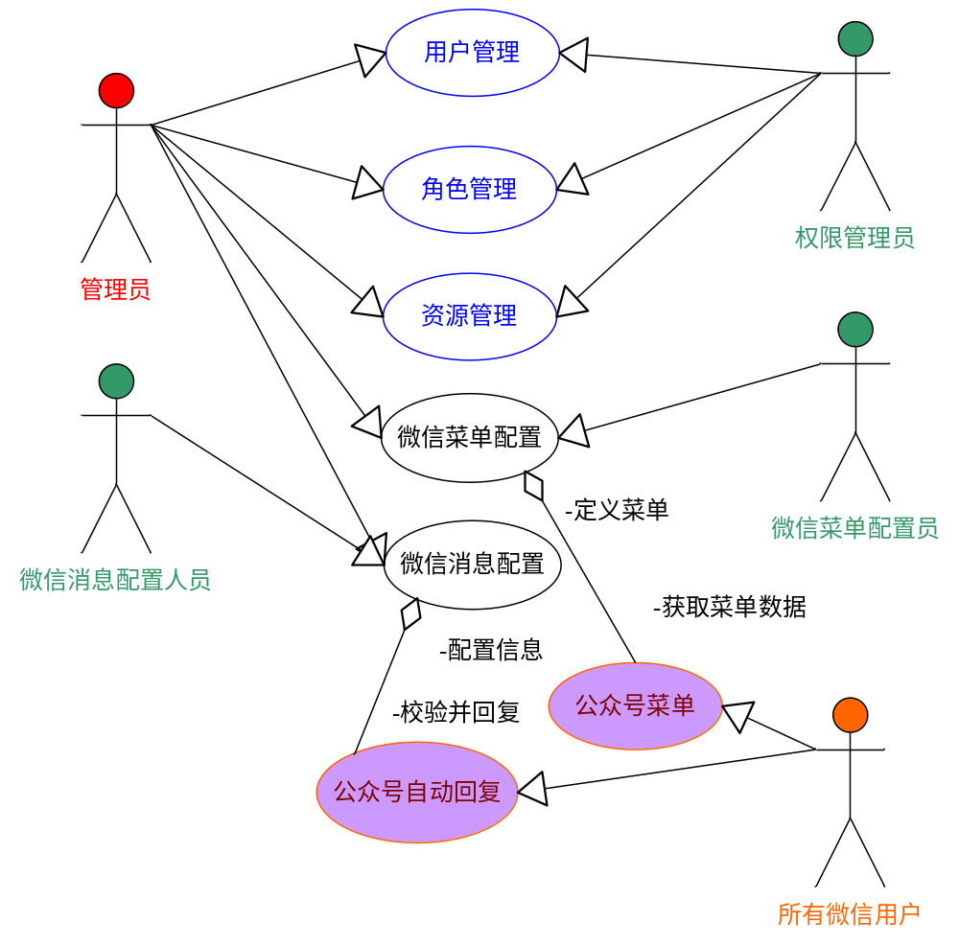
图4.1用例图

4.3 建立数据库模型
基础服务平台系统数据库
说明：1:P表示主键，$表示索引，N表示非空值
2:以下只是网站的重要数据表，次要重略。

1用户表：（s_user）
表4.12用户表
中文字段名 | 英文字段名 | 数据类型 | 长度 | 备注
用户ID | user_id | varchar | 32 | P$N
用户姓名 | user_name | varchar | 255
用户名 | account | varchar | 64 | $N
用户密码 | password | varchar | 64
密码状态 | pwd_status | varchar | 2 | N
用户状态 | status | varchar | 2 | N
最后一次登陆 | last_login | timestamp
创建用户ID | create_user | varchar | 32
创建时间 | create_time | timestamp
最后修改用户ID | update_user | varchar | 32
最后修改时间 | update_time | timestamp
2角色表：（s_role）
表4.13 角色表
中文字段名 | 英文字段名 | 数据类型 | 长度 | 备注
角色ID | role_id | varchar | 32 | P$N
角色编码 | role_code | varchar | 64 | $N
角色名称 | role_name | varchar | 64 | N
角色描述 | role_desc | varchar | 255
角色状态 | status | varchar | 2 | N
创建用户 | create_user | varchar | 32
创建时间 | create_time | timestamp
最后修改用户ID | update_user | varchar | 32
最后修改时间 | update_time | timestamp

3资源表（s_resource）
表4.14资源表
中文字段名 | 英文字段名 | 数据类型 | 长度 | 备注
资源ID | resource_id | varchar | 32 | P$N
资源编码 | resource_code | varchar | 255 | $N
资源名称 | resource_name | varchar | 255 | N
资源描述 | resource_desc | varchar | 512
父级资源编码 | parent_code | varchar | 255
资源指向URL | resource_url | varchar | 512
URL类型 | resource_url_type | varchar | 8
资源类型 | resource_type | varchar | 8 | N
所属平台 | resource_plat | varchar | 8 | N
资源状态 | status | varchar | 2 | N
创建用户 | create_user | varchar | 32
创建时间 | create_time | timestamp
最后修改用户ID | update_user | varchar | 32
最后修改时间 | update_time | timestamp
4用户角色关系表（s_user_role）
表4.15用户角色关系表
中文字段名 | 英文字段名 | 数据类型 | 长度 | 备注
用户ID | user_id | varchar | 32 | P$N
角色ID | role_id | varchar | 32 | P$N
5角色资源关系表（s_role_resource）
表4.16角色资源关系表
中文字段名 | 英文字段名 | 数据类型 | 长度 | 备注
角色ID | role_id | varchar | 32 | P$N
资源ID | resource_id | varchar | 32 | P$N

7微信菜单表（wx_menu）
表4.17微信菜单表
中文字段名 | 英文字段名 | 数据类型 | 长度 | 备注
菜单编号 | id | varchar | 32 | P$N
菜单数据 | data | blob |  | N
菜单标识 | flag | varchar | 2
8微信消息配置表（wx_message）：
表4.18微信消息配置表
中文字段名 | 英文字段名 | 数据类型 | 长度 | 备注
消息ID | id | varchar | 32 | P$N
消息类型 | type | varchar | 8 | N
消息数据 | data | blob |  | N
消息状态 | flag | varchar | 2
9微信配置信息表（wx_token_config）:
表4.19入库单明细表
中文字段名 | 英文字段名 | 数据类型 | 长度 | 备注
配置ID | id | varchar | 32 | P$N
配置口令 | access_token | varchar | 4000 | N
jsapi口令 | jsapi_ticket | varchar | 4000 | N
有效日期 | life_end | timestamp |  | N

4.4 详细设计

4.4.1 用户登录
4.4.1.1登陆界面
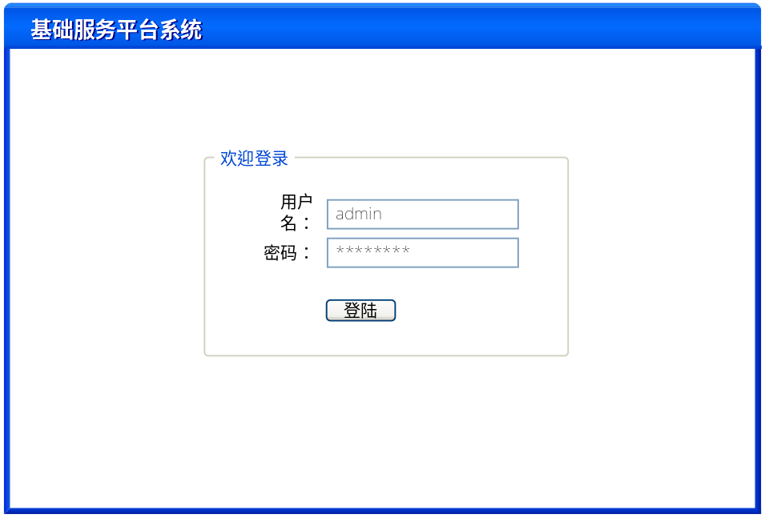
图4.2系统登录界面
4.4.1.2 系统首页界面说明
首页需要用户登录成功之后才可见，首页公共的功能只有个人系统密码修改和退出登录，其他功能需要用户拥有对应的权限才可查看：
表4.20系统首页关联文件
文件 | 说明
index.jsp | 主网页
menu.jsp | 菜单功能部分
top.jsp | 网页最顶层数据显示
foot.jsp | 页脚相关数据展示

4.4.1.3 流程图
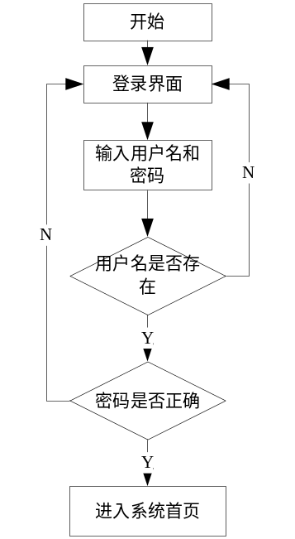
图4.3 系统登录流程图

4.4.2 用户管理
4.4.2.1管理界面
1）用户信息查询
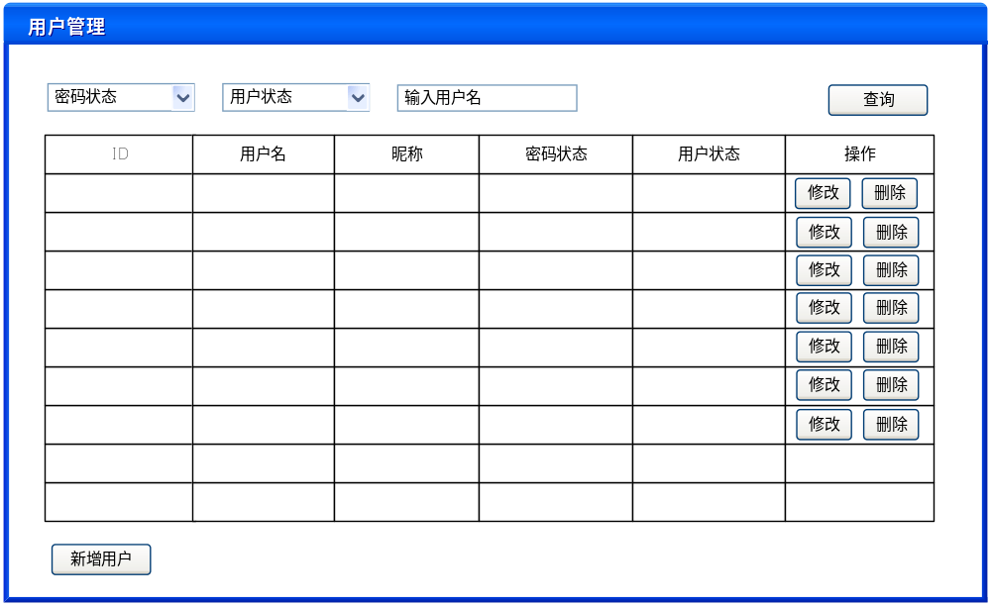
图4.4 用户管理列表
2）用户信息修改
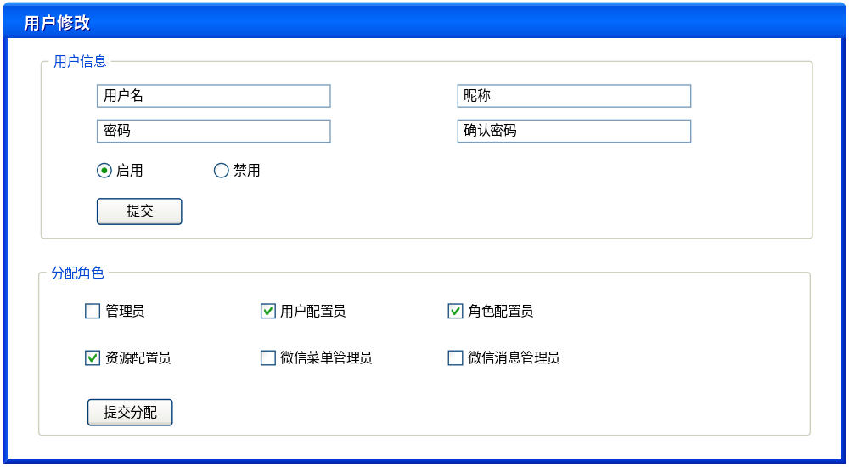
图4.5 用户修改/添加
4.4.2.2用户管理界面说明
用户管理界面模块需要提供用户的增删改查等相关功能，可以禁用启用用户信息，控制其是否可以访问系统；用户名需保持全系统唯一；角色配置可勾选多个角色信息。

4.4.3 角色管理
4.4.3.1 角色管理界面
1）角色信息查询
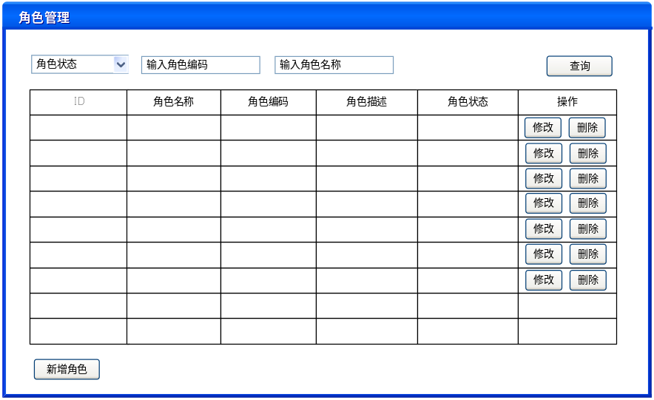
图4.6角色信息查询界面
2）角色信息修改
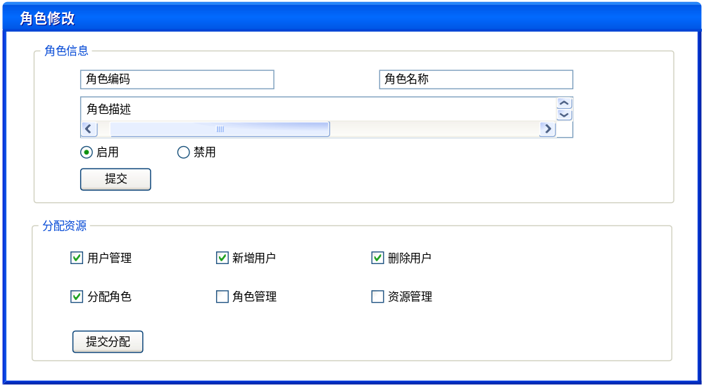
图4.7角色信息添加/修改界面
4.4.3.2图书高级搜索界面说明
界面操作大致与用户管理类似，只是在保存角色编码时，会校验全局唯一性。

4.4.4 资源管理
4.4.4.1资源管理界面
1）资源信息查询
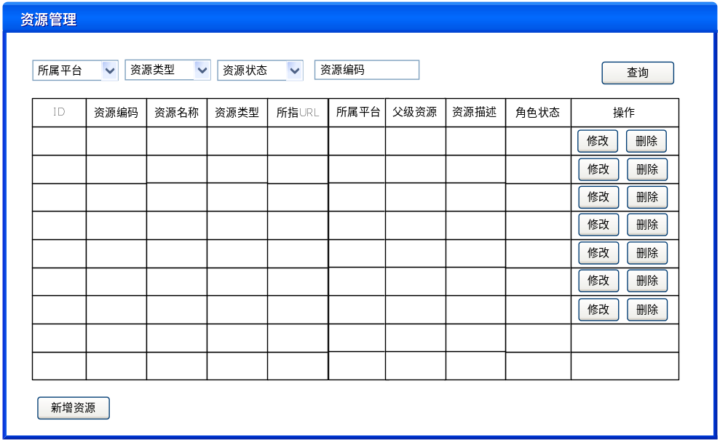
图4.8资源查询页

2）资源信息修改
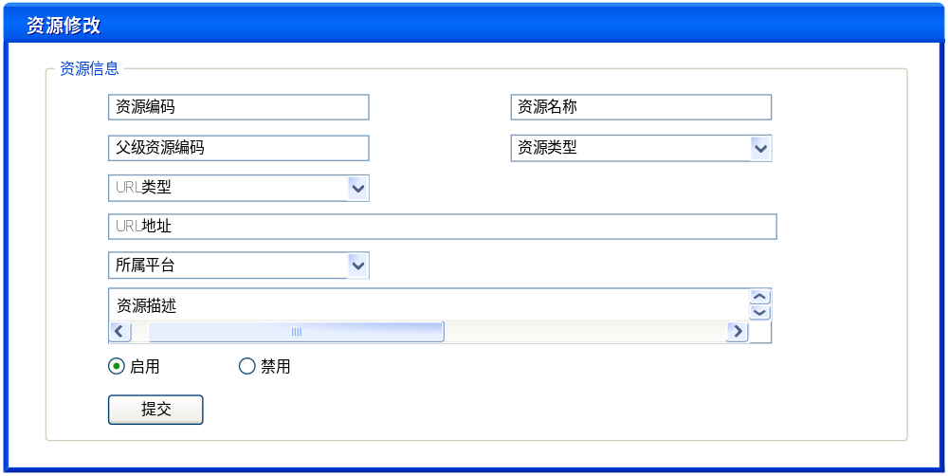
图4.9资源添加/修改界面
4.4.4.2资源管理界面说明
资源界面的查询、新增、修改都与用户和角色管理模块差不多；修改资源信息时，不可修改资源的编码，可以修改资源父级编码；修改和新增时，会判断当前资源编码是否已存在，资源编码需保持全系统唯一。
4.4.4.3流程图
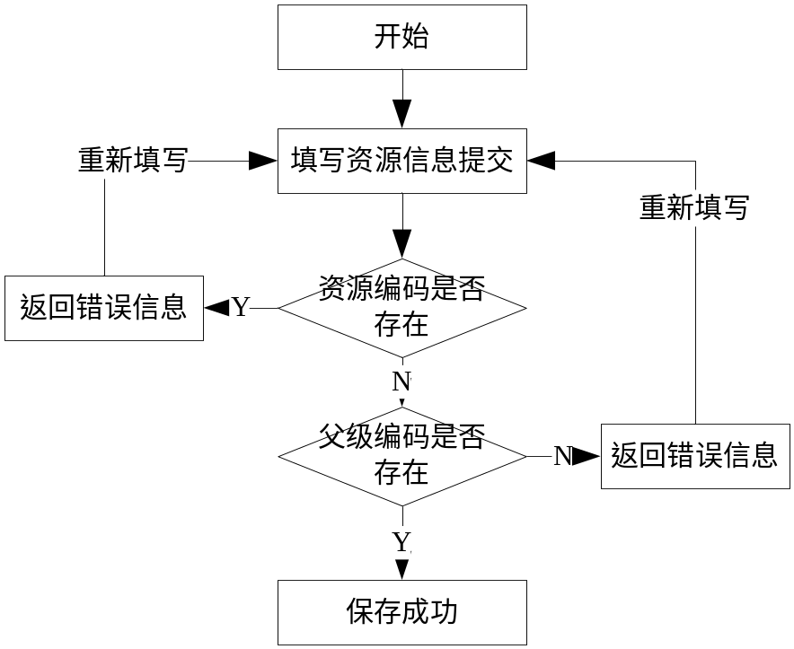
图4.10 保存资源信息流程图

4.4.5 微信菜单管理
微信菜单管理，主要功能是配置微信公众号的菜单，并发布至微信公众号上面，动态变更微信公众号显示的菜单。
4.4.5.1微信菜单管理界面
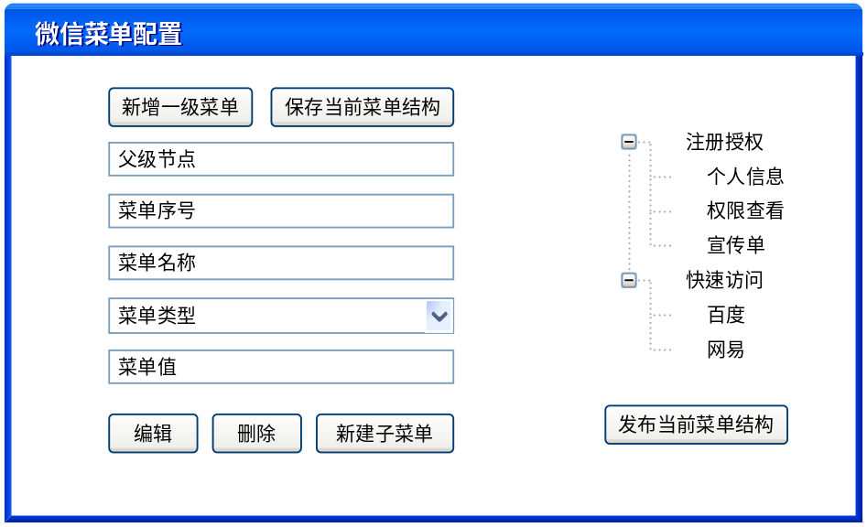
图4.11增加新书页

4.4.5.2 微信菜单管理界面说明
因为微信公众平台的设定，每个微信公众号只允许最多设置三个1级菜单，五个2级菜单，所以无法配置更多的菜单信息，因此使用过程中需对此有所了解；微信菜单有两种类型，一种是view存放连接文件；另一种是click，可以作为关键字传入微信公众号后台，公众号若有配置关键字对应消息的话，会给予回复。

4.4.6 微信消息管理
微信消息配置权限相关角色的用户登陆系统之后可以对此进行管理，添加和修改自动回复消息，实现类似后台客服的功能；当前的消息分为文本消息和图文消息，文本消息类似普通的聊天模式，图文消息不仅可以显示图片和部分文字描述，还可以点击通过连接跳转至指定的界面。

4.4.6.1微信消息管理界面
1）文本消息管理添加
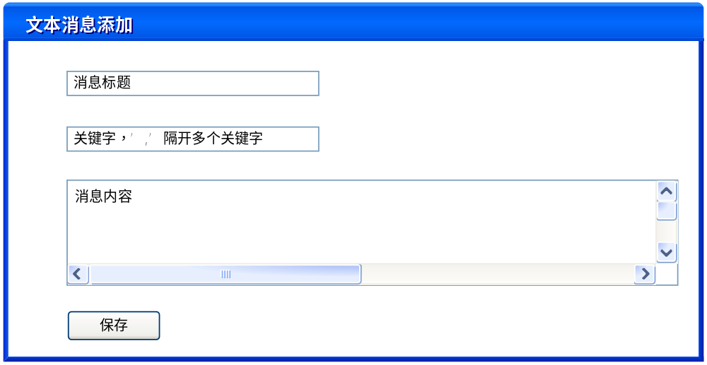
图4.12添加文本消息
2）图文消息添加
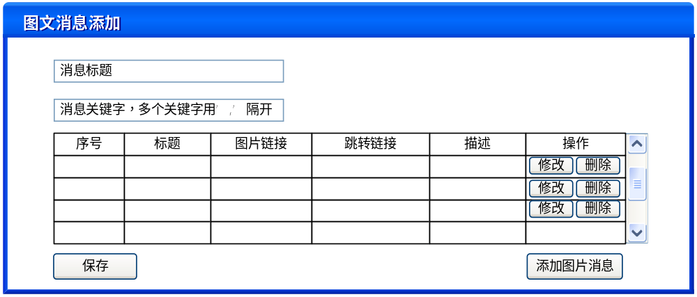
图4.13添加图文消息
4.4.6.2 图文消息管理界面说明
图文消息添加可以任意添加，需要注意key值，最好是要保证全局唯一，关键字是否重复系统不做校验，但当关键字重复时，系统会直接将检索到的第一条自动回复消息反馈给用户。

4.5 编码实现

4.5.1 工具类程序和小脚本实现
4.5.1.1 Java公共工具类实现
主要是在编码实现过程中发现的一些公共功能，将其提取出来这样在很多地方都能使用，且方便阅读，减少大量的冗余代码。
1）对值的处理，如对Map、List、String等对象判断是否为空，或者是是格式化值，或者是转换值数据，当异常时得到默认值。
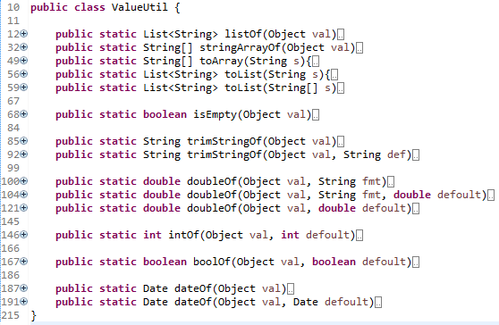

2）时间处理类，用于处理时间的格式化，时间的转换，Date类型和String类型的转换等
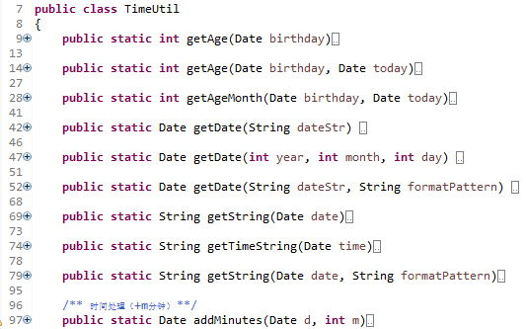

4.5.1.2 前台JS脚本工具实现
validate界面录入规则校验JS，由于在网络上找了一圈的界面录入元素的规则校验JS工具，但大都不太理想，大部分数据的校验都是基于form表单提交校验，对于form表单之外的无法校验到，因此萌生了自己写一个校验的js工具，用于校验界面上所指定的各类元素数据，本工具依赖jquery，因此使用的时候，需要营养jquery的js脚本。
- 总体校验属性配置
主要用于校验方式配置，如是否在丢失焦点时校验，或者是手动运行校验；是否显示错误信息，错误信息显示位置，错误信息是否同意存放在界面的某个元素内
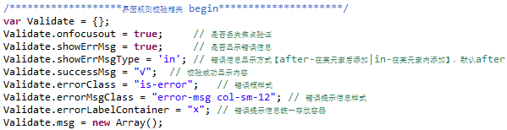
- 校验工具自带校验列表一览
表4.21校验工具关键值说明
key | 参数 | 描述
notnull | 无 | 是否为空
isnum | 无 | 合法数字（包含小数点）
numrange | 1、最小数  2、最大数 | 符合数字大小范围
date | 1、日期分隔符（默认'-'） | 合法日期
datebefore | 1、参考日期  2、日期分隔符（默认'-'） | 参考日期之前，可以使用'today','yesterday','tomorrow'

- 校验绑定
校验绑定通过检查页面元素是否包含'validate'属性判断，校验工具会使用到的几个属性：
- validate 存放校验判断信息（关键属性）
- 格式：[校验所属分类]|[key]^[校验不通过提示]|[key]^[ 校验不通过提示]|...
- 校验所属分类可用于将界面部分校验分开单独校验，必须为数字
- err_flag 校验不通过定位错误提示元素的样式选择器
- err_flag_r err_flag的父级元素选择器（在此元素下查找err_flag元素）
- msg_flag 不通过提示信息存放元素（选择器所表示元素）内/之后（由showErrMsgType决定）
- msg_flag_r msg_flag的父级元素选择器（在此选择器下查找msg_flag）

- 自定义校验的支持
由于内置提供的校验可能并不能满足所有界面的内容校验需求，以及可能无法满足一些复杂的校验，比如需要特殊计算规则之后判断是否合法等情况，在校验工具中提供能自定义校验的接口，只需要重写Validate.checkUser方法即可，示例如下：
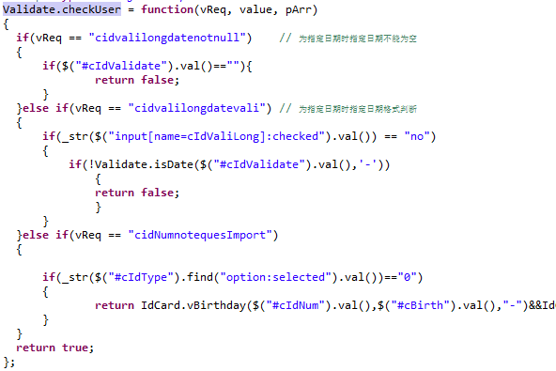
- 主动校验（非自动校验元素值）
在很多情况下，不需要使用丢失光标时校验元素属性，这个时候就需要我们在用户只需某个特定的操作时，进行某一部分的元素校验，校验方式如下：
- 对某类校验元素进行校验
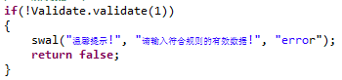
- 对界面中所有元素进行校验
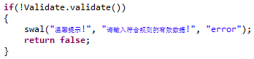

4.5.2 用户登陆
4.5.2.1代码实现（业务层代码）
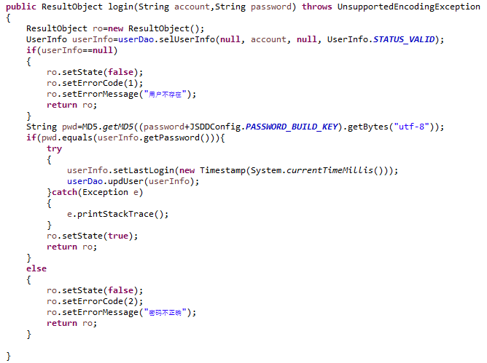

4.5.4 用户管理及角色分配
4.5.4.1 保存用户信息代码实现（业务层代码）
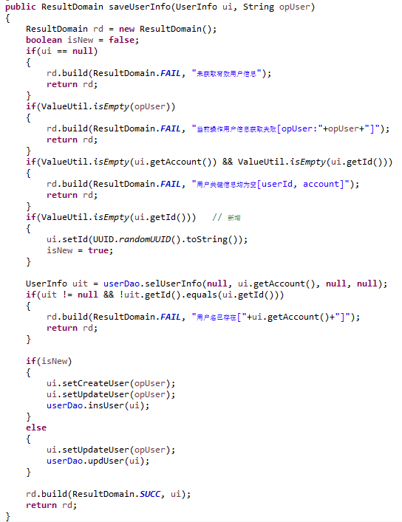

4.5.5 角色管理及资源分配
4.5.5.1 保存角色信息代码实现（业务层代码）
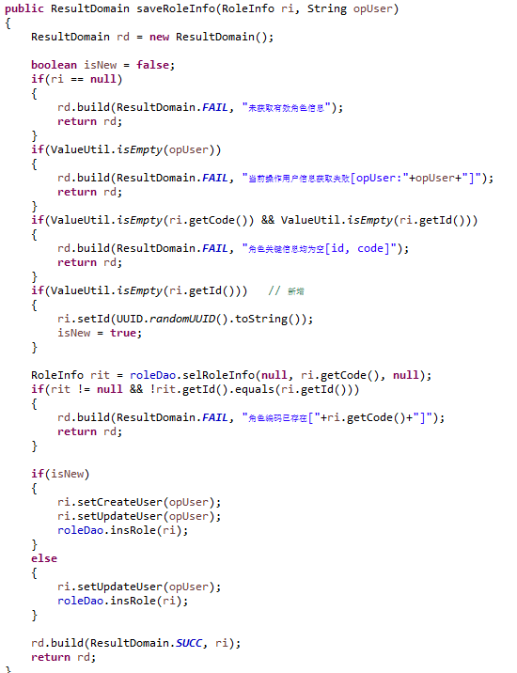

4.5.6 资源管理
4.5.6.1保存资源信息代码实现（业务层代码）
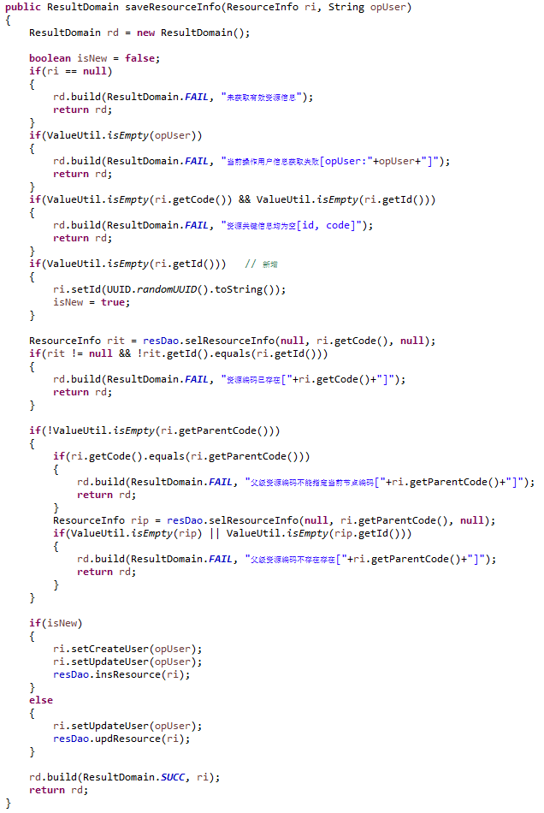

总结
经过两个多月信息的毕业设计，终于完成了《基础服务平台系统》的设计。当前的设计及系统实现已经达到了最初期望的设计要求，完成了需求。
在这次设计和系统实现的过程中，我收到了很大的启发：一个就是在时间管理上，需要有较合理的时间安排，对将要进行的事情做一个大致的分析和安排，避免出现时间不够或是与其他事情有所冲突的情况；另一个就是在系统的设计与开发上，体会到了理论与实际结合的重要性，认识到了系统开发过程中要更加注重前期的需求分析和设计；在一个就是在新知识的学习和实践上，由于本系统整合了可以接管微信公众号后台服务的功能，在这个之前没有接触过的领域，需要在网络上大量的查找API，因此就需要在问题查找和公共平台API的阅读理解上需要有所提高，此次的实践不仅让我大致弄清楚了微信公众平台后台服务所能参与处理的事务和功能，还让我更加深入了解到了开放平台的实用性，也让我在考虑做自己的系统应用时，也能尝试考虑是否也能向那种可以面向其他应用开放的方向靠近。此次系统涉及和实现的成功，不仅是将在学校学习到的知识有所应用，更是将以前在工作中自己的一些想法在项目中得以实现，感觉还是挺不错的，这种感觉很充实，既加深了自己对一些工具或是基础的理解，也从中锻炼了自己。
这次为期两个多月的毕业设计是对此次大学所学知识的综合运用，是理论与实践相结合的产物。在此期间，不但巩固了所学的书本知识，实现了以前工作中的想法。而且还学到了许多课堂上和书本上无法学到的实践知识，又一次加强了自己的能力。
我会继续努力，完善自我，在同学的帮助、指导老师的用心辅导和学校的精心安排下，使得这个课题能够顺利进行。但是，由于时间仓促以及有一部分需求还有待完善，部分功能可能还有不完善的地方，恳请各位老师指正。

致 谢
在这短短的两个多月时间内，我能成功的将此毕业设计做出，这要归功于罗勇军老师的无私的帮助，悉心的教导。罗勇军老师治学严谨、经验丰富，以及孜孜不倦、严谨细致的科研态度，更令我受益非浅。无论是在此次毕业设计实现的过程中以及论文的写作过程中，罗勇军老师都给了我大量的关心和知道，我将受益终生，在此表示深深地谢意。
同时，我要感谢在大学过程中所有教过我的老师们，是他们给了我技术上的只是，让我能够用只是去武装自己，容我用知识去解决问题，解决困难，最重要的是，他们教会了我怎样去吸取新只是，虽然有时候还是很严格，但就是以为这样的严格，使我在程序设计方面有了很多的认识，谢谢各位老师。
另外，在我学习和生活中，得到很多同学、朋友还有同事的帮助，我十分的感谢他们的帮助和支持，在与你们相处的这些日子里，真的很开心，我们互相学习互相帮助，讨论一些我们遇到的问题，大家都有很大的进步。我还要特别感谢我的父母，他们的关心、支持、鼓励和培养，是我永世难忘的，衷心的祝他们身体健康，生活幸福。
同时还要感谢华东理工继续教育学院的领导两年多来对我的培养和支持，是他们为我提供了良好的学习环境和机会。
感谢各位专家和评委耐心审阅我的论文，他们提出了许多宝贵的意见和建议。
恳请老师不吝赐教、批评指正！

参考文献
[1] 洪维恩,何嘉. Java2面向对象程序设计[M].北京.中国铁道出版社.2007
[2] 张孝祥IT课堂系统---Java就业培训教程（网上课堂）.
[3] http://java.sun.com（java 官方网站）.
[4] 耿祥义.Java基础教程[M].北京.清华大学出版社. 2008.9：10-50
[5] Bruce Eckel.Java编程思想[M].北京.机械工业出版社. 2009.9：30-280
[6] (美)舒尔第.Java2-The complete reference[M].北京.电子工业出版社. 2007.1:20-100
[7] (美)Marty Hall.Servlet与JSP权威指南[M].北京v机械工业出版社. 2002.10：30-350
[8] (美)Marty Hall.JavaScript高级程序设计[M].北京.人民邮电出版社. 2008.11：50-200
[9]（美）David Flanagan.JavaScript权威指南[M].北京.机械工业出版社. 2007.1：10-200
[10] 乌洁明等，SQl Server 2000 开发指南。人民邮电出版社2006.8:10-300
[11] 邱哲等.Struts Web设计与开发大全[M].北京.清华大学出版社. 2007.8:10-208
[12] 张洪伟.Tomcat Web开发及整合应用[M].北京.清华大学出版社. 2007.8:10-230
[13] 刘彬. JSP数据库高级教程[M].北京，清华大学出版社.2007
[14] 柯自聪.Ajax开发精要[M].北京,电子工业出版社.2008
[15] 高寅.系统分析之路[M].北京.电子工业出版社. 2008.5:30-200
[16] http://displaytag.sourceforge.net（displaytag官方网站）
[17] http://jakarta.apache.org (Apache软件Jakarta项目组官方网站)

